**INSTRUCCIONES GENERALES**

La presente guía está diseñada para ser trabajada por los estudiantes con el propósito de mantener los hábitos de estudio y dar continuidad a su proceso de aprendizaje, de manera autoguiada.

**Consideraciones Generales** para el desarrollo de la guía:

1.- Leer las instrucciones detenidamente e identificar cuáles son las acciones que debe realizar para su desarrollo.

2.- Elija un tiempo adecuado para trabajar en ella, de preferencia en la jornada de la mañana procurando seguir la rutina escolar.

3.- Cada semana se podrán descargar guías o fichas subidas por la docente desde nuestro espacio virtual <http://www.colegio-reneschneider.cl/>, opción **Cormun estudia** que la encontrara en el lado derecho de su pantalla, luego aparecerán los curso**,** en el cual tiene que pinchar **el curso del estudiante** y abrir la **carpeta PIE** donde encontrara las guías a trabajar, se solicita al estudiante o apoderado acceder a ellas de manera oportuna los **días lunes**.

4.- Las guías enviadas tienen finalidad de “aprendizaje y ejercitación”, por lo tanto, no serán calificadas. No obstante, los estudiantes tienes dos opciones para hacerlas llegar a la docente antes del día 06/03/2020:

1.- Realizarlas en Word y enviarlas al correo electrónico **pie.avilar @gmail.com**

2.- Imprimir, realizarlas y mandar fotografías al mail para poder hacer una retroalimentación oportuna.

**Guía de Lenguaje N°3**

Nombre___________________________________________________________Curso_________

Fecha: 30 marzo al 03 de abril 2020

Objetivo 03: Demostrar interés y una actitud activa frente a la lectura, orientada al disfrute de la misma y a la valoración del conocimiento que se puede obtener a partir de ella

Lee el texto la Luna roja y responde las preguntas que se encuentran a continuación de la lectura.

La Luna roja

Había una vez un pequeño planeta muy triste y gris. Sus habitantes no lo habían cuidado, y aunque tenían todos los inventos y naves especiales del mundo, habían tirado tantas basuras y suciedad en el campo, que lo contaminaron todo, por lo que ya no quedaban ni plantas ni animales.

Un día, caminando por sus planetas, un niño encontró una pequeña flor roja en una cueva. Estaba muy enferma, a punto de morir, así que con mucho cuidado la recogió con su tierra y empezó a buscar un lugar donde pudiera cuidarla. Busco y busco por todo el planeta, pero estaba tan contaminado que no podría sobrevivir en ningún lugar. Entonces miro el cielo y vio la Luna, y pensó que aquel seria un buen lugar para cuidar el planeta.

Así que el niño se puso su traje de astronauta, subió a una nave espacial y huyo con la planta hasta la luna. Lejos de tanta suciedad, la flor creció con los cuidados del niño, que visitaba todos los días, La cuido tanto y tan bien, que poco después germinaron más flores; estas dieron lugar a otros, y en poco tiempo la luna estera estaba cubierta de flores.

Por eso, de cuando en cuando, cuando las flores del niño abren, durante algunos minutos la luna se tiñe de un rojo suave, y así nos recuerda que, si no cuidamos la tierra, llegara un día en que solo haya flores en la Luna.

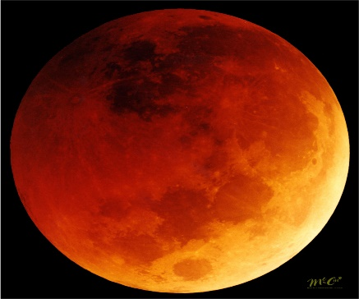

**Marca la respuesta correcta**

1.- ¿Por qué el niño huyó con la flor a la luna?

1. Porque era astronauta.
2. Porque la flor sobreviviría allá.
3. Porque se asustaba en la tierra.
4. Porque sabia que en la luna había flores.

2.- ¿Qué palabra puede reemplazar a la expresión “de cuando en cuando” en el último párrafo?

A. Nunca.

B. Siempre.

C. Diariamente.

D. Ocasionalmente.

Lee el siguiente texto:

La cuidó tanto y tan bien, que poco después **germinaron** más flores.

1.- ¿Qué significa la palabra destacada?

________________________________________________________________________________________________________________________________________________________________

2.- ¿Crees que nuestro planeta es “triste y gris”?

________________________________________________________________________________________________________________________________________________________________

3.- En el recuadro dibuja como te imaginas nuestro planeta